Slovenský jazyk a literatúra - Čítanie: 3.ročník, B-variant
Téma: Jednoduché vety

- Precvič si čítanie jednoduchých viet. Vo vete zakrúžkuj malé tlačené m zelenou farbičkou.
Malá Ema má málo 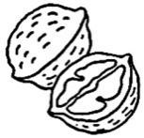.
Ola a Lolo lámu malé 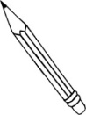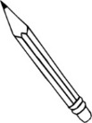?
Imo má milú mamu.
Malá Ela má milú 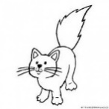.
Lola má malé 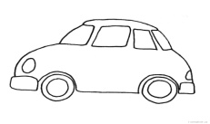.

- Ak si pozorne čítal, skús spojiť čiarou mená k obrázkom.

Imo Ela Lola Ola a Lolo Ema

